Муниципальное дошкольное образовательное учреждение
детский сад «Сказка» города Николаевска Волгоградской области

Утверждено:
Заведующий МДОУ «Сказка»
______________ Т.В. Меденцова

Открытое итоговое занятие в группе раннего возраста на тему
«Чебурашка и крокодил Гена»
/в рамках педагогического совета по теме:
«Анализ воспитательно-образовательной работы ДОУ за 2020-2021 учебный год» /

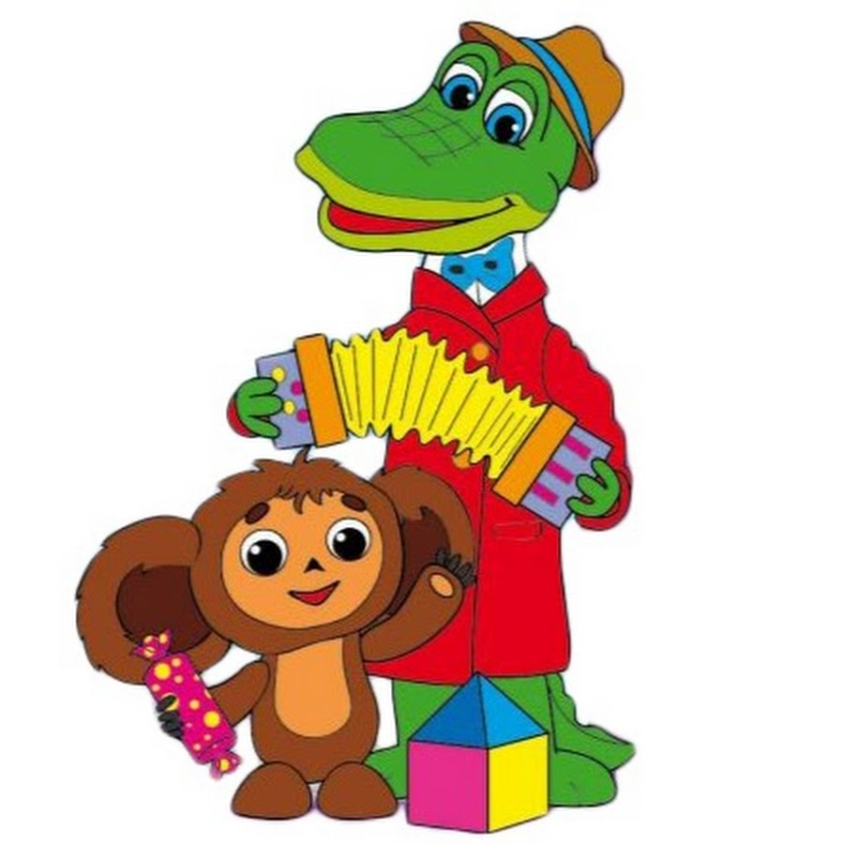

Подготовила и провела:
Воспитатель: Коноваленко А.В.

27.05.2021 год
Цель: Активизация познавательной деятельности детей. Формирование у детей элементарных математических представлений и навыков рисования.
Обучающие задачи:
Закрепить умение создавать однородную группу предметов путем добавления предмета к предмету;
Закрепить умение отличать понятие «один», «много»;
Способствовать расширению знаний в различии и названии основных цветов (красный, жёлтый, зелёный, синий);
Закрепить умение правильно держать карандаш.
Развивающие задачи: Развивать память, мышление, внимание, воображение, творчество, активный словарный запас;
Воспитывающие задачи: Воспитывать уверенность в себе, активность;

Ход занятия:
1. Ребята заходят в группу. Видят, на полу разбросаны колечки от пирамиды.
Воспитатель: Ай-ай-ай, это кто же разбросал колечки от пирамиды?
Ребята видят игрушку Чебурашки.
Воспитатель: Чебурашка, это ты разбросал колечки по группе?
Чебурашка: Да.
Воспитатель: Как же ты нехорошо поступил. Как же мы теперь будем играть с ребятами?
Чебурашка: Простите меня, я больше не буду. Я не думал, что это плохо. Я просто хотел поиграть. Простите меня.
Воспитатель: Хорошо, Чебурашка, раз ты понял, что это плохо, то собери колечки, а ребята тебе помогут, только пирамидку надо собирать правильно, сначала большие колечки, потом поменьше и самые маленькие. Понял, Чебурашка? А вы, ребята, научите Чебурашку правильно собирать пирамиду?
Дети: Да.

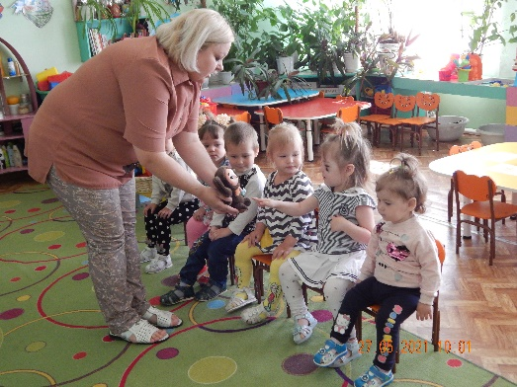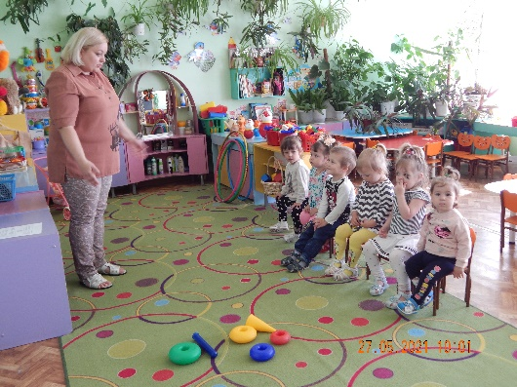

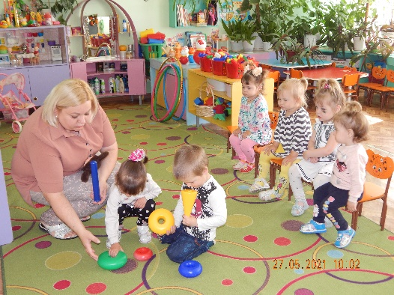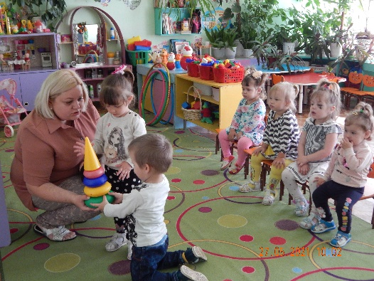

2.Подвижная игра: «Собери пирамидку».
Дети собирать колечки, разбросанные по всей группе. Воспитатель держит стержень, на который нанизываются колечки. По ходу сбора пирамидки воспитатель уточняет цвет и размер колечка. Дети отвечают индивидуально или хором. Если один ошибается, другой поправляет его. Когда пирамидка собрана, воспитатель хвалит каждого ребенка. Чебурашка благодарит детей за помощь.
Воспитатель: Степашка, может ты с нами поиграешь?
3. Игра «Чебурашка»
Чебурашка потянулся,
Раз – нагнулся, два – нагнулся.
Руки в стороны развёл,
Гену так и не нашёл.
Чтобы Гену нам позвать,
На носочки надо встать.

Воспитатель: Ребята, к нам в гости пришёл лучший друг Чебурашки крокодил Гена.
4. Дидактическая игра «Найди свой домик».

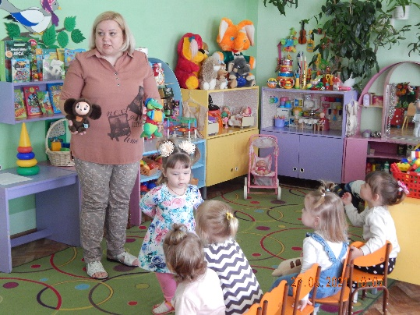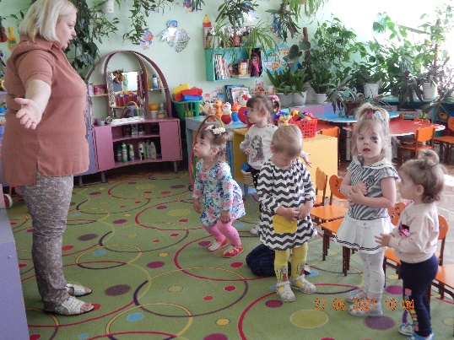

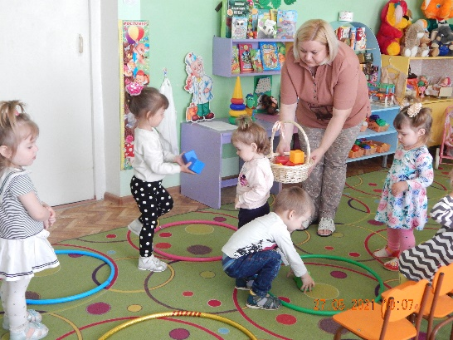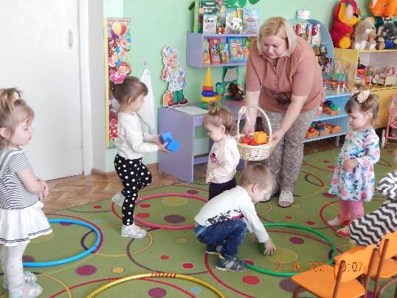
Он предлагает поиграть в игру. На полу 4 цветных обруча. Нужно разложить цветные кубики каждый только в свой домик. Дети выполняют задание. По ходу игры идет активное повторение название цветов.
5. Ребята, чтобы у Чебурашки и крокодила Гены и дальше было хорошее настроение, давайте мы им нарисуем СОЛНЫШКИ, которые подарим. От круга, мы рисуем лучики (прямые линии) в разные стороны.

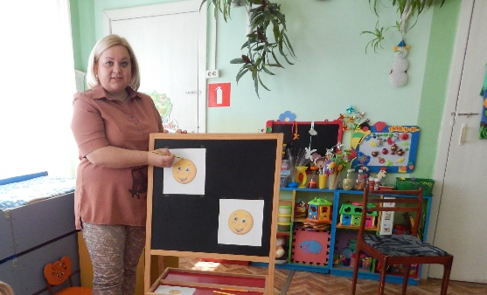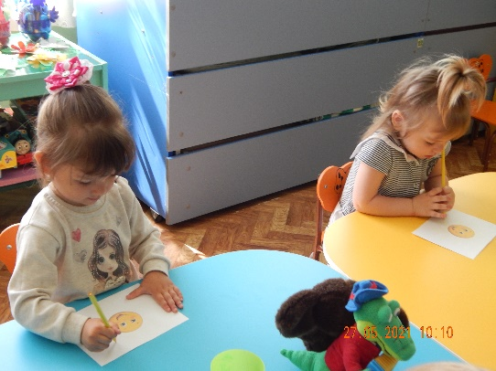
6. Чебурашка и крокодил Гена рассматривают работы, хвалят. Спрашивают, что понравилось?

